https://www.respekt.cz/special/2022/nezmenim-beh-historie

ZÍSKALA JSEM NADHLED 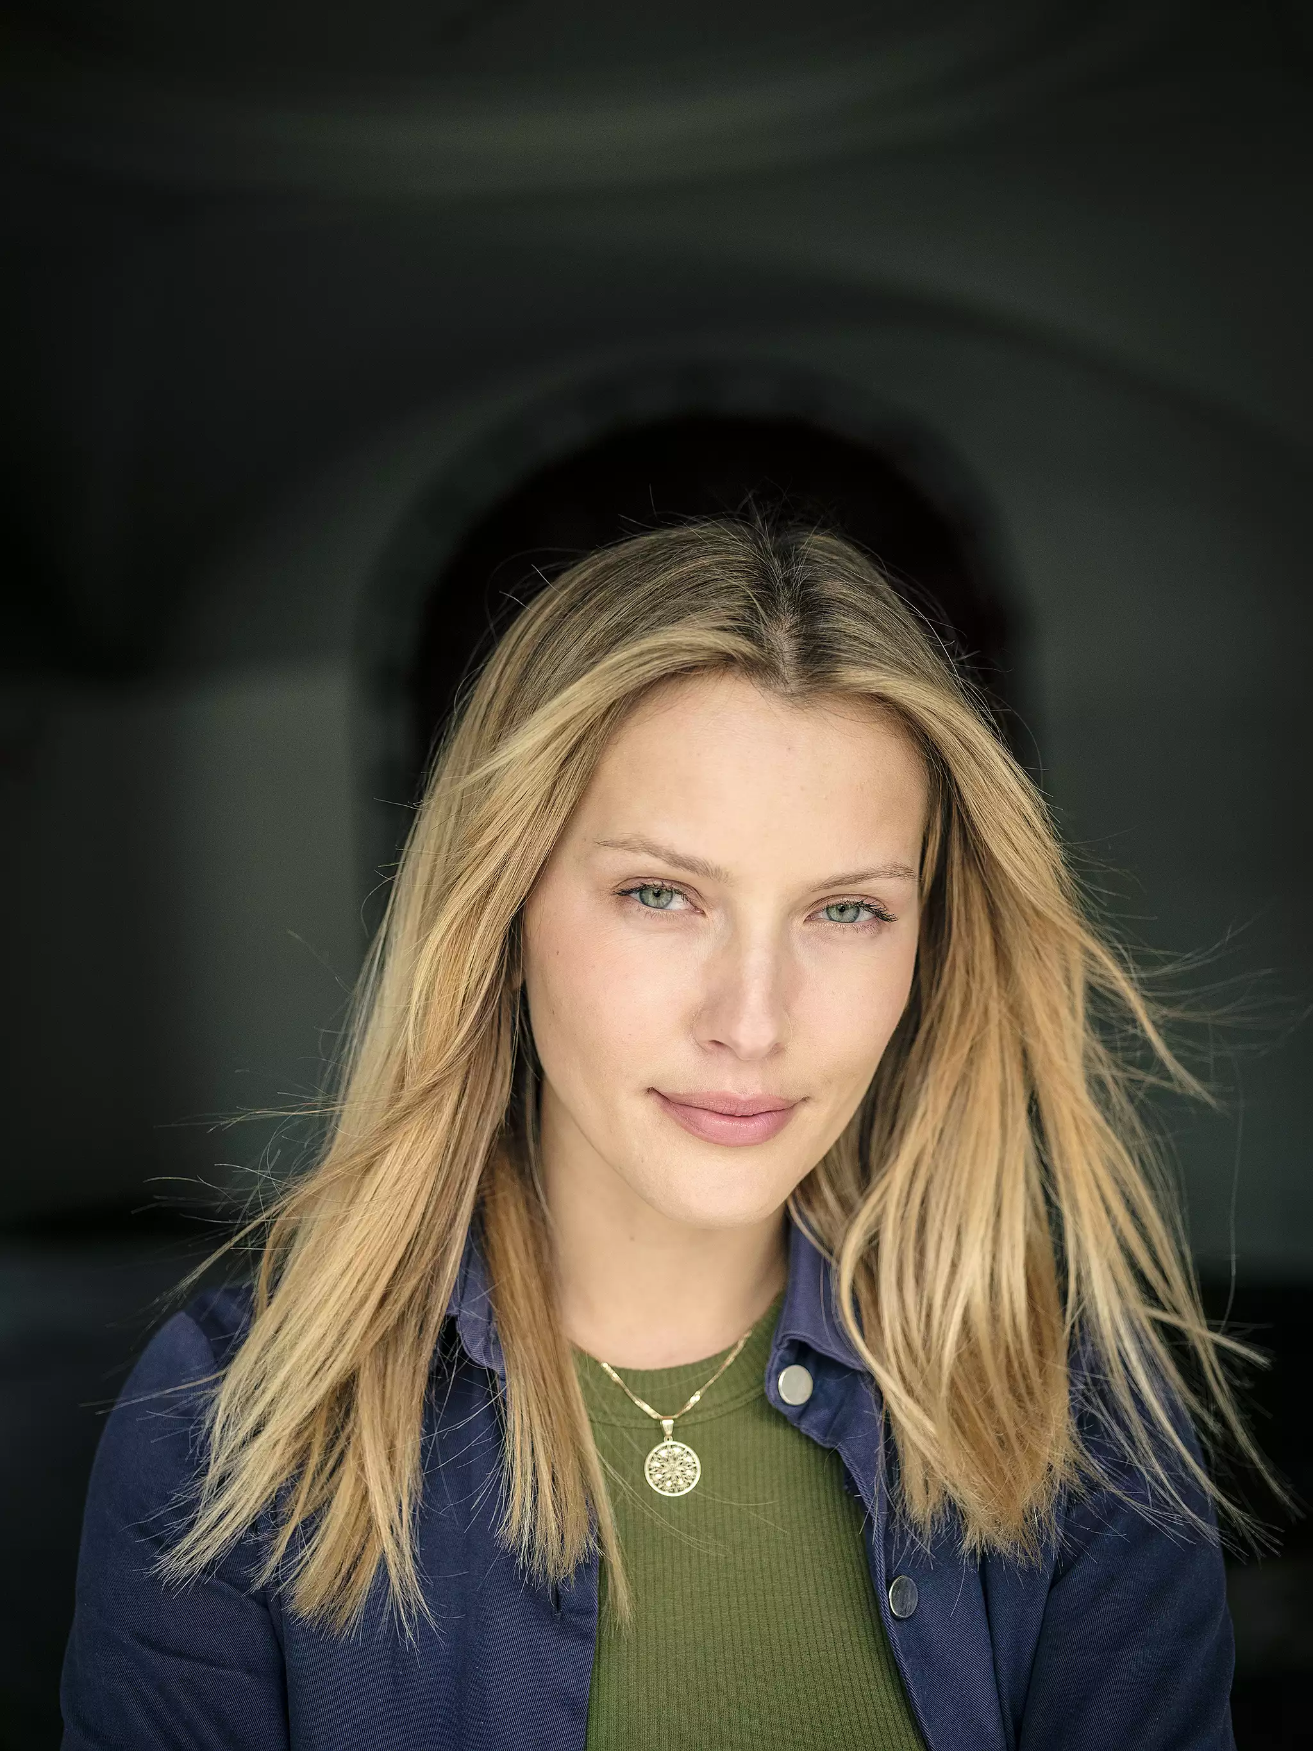

Linda BartošováLinda Bartošová • Autor: Milan Jaroš
Andrea Procházková, Barbora Chaloupková
25. 9. 2022 | aktualizace 28. 9. 2022 14:31
Když novinářka Linda Bartošová loni oznámila, že odchází na neplacené pracovní volno, v Česku to pomohlo rozproudit debatu, která v některých jiných zemích již běží. A sice, jaký máme dnes jako společnost vztah k práci, jak vnímáme úspěch a co jsme ochotni pro něj obětovat. „Novinařina je víc než jen práce. Byla jsem v tom nonstop, práce prostoupila do všech aspektů mého života. Ačkoli jsem měla prestižní pozici, nedokázala jsem vysvětlit, proč se cítím tak špatně,“ říká Bartošová. Z televizních obrazovek odešla na půl roku, během kterého cestovala, četla, ale také začala pracovat na vlastních projektech. Do České televize se nakonec nevrátila. Rozhodnutí opustit jistou práci zpětně hodnotí jako dobré. A to nejen proto, že měla víc času a prostoru promyslet si, co od kariéry vlastně chce. „V něčem byl ten ústup pro mě dobrý i jako pro člověka. Zjistíte, že nejste tak důležitý, jak jste si mysleli.“

TU ROZKOŠ SI UŽ NEDOPŘEJU 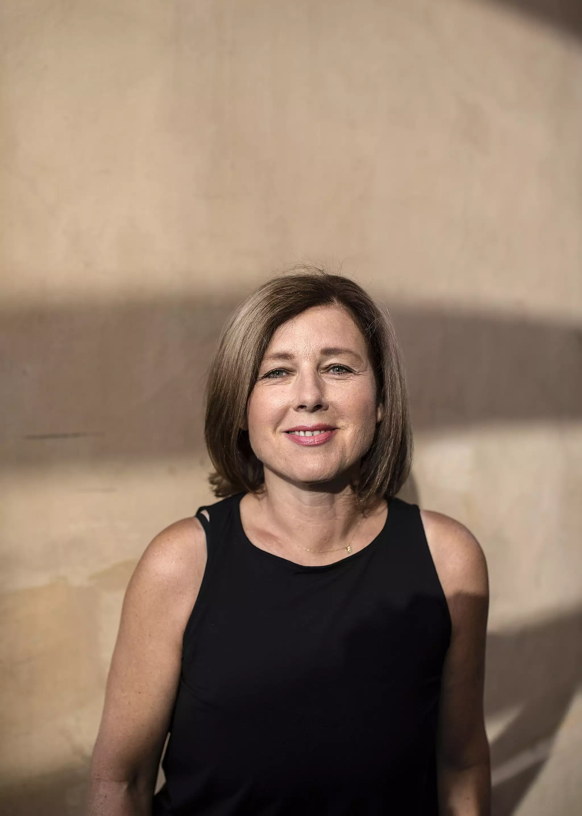

Věra Jourová Věra Jourová • Autor: Milan Bureš
Ondřej Kundra
25. 9. 2022 | aktualizace 28. 9. 2022 14:31
Žádná jiná žena v Česku se v mocenských patrech nedostala tak vysoko, nevydržela v nich tak dlouho a nezažila tolik protichůdných zvratů ve svém životě jako ona. Má za sebou úspěšnou podnikatelskou minulost, byla neoprávněně stíhaná policií a dnes je jako místopředsedkyně Evropské komise jednou z nejviditelnějších tváří evropské politiky. Jedná s nejvlivnějšími lidmi světa, politika má ale také odvrácenou tvář – a o ní je z velké části tenhle rozhovor.

Viděla jste dánský seriál Vláda?
Viděla.

Hlavní postavou je premiérka, později ministryně zahraničí Birgitte Nyborg. V seriálu je vykreslena jako politička, která se snaží modernizovat svoji zemi, stojí v čele boje proti klimatickým změnám, ale pak svůj program zradí, aby se udržela u moci, jíž propadla. Seděla jste v české vládě, dlouho jste v Evropské komisi – co moc s člověkem dělá?
Ano, moc může být opojná a děsivá zároveň, uvědomíte-li si s ní spojenou odpovědnost. Z moci se dá i snadno zblbnout. Neboli docela rychle můžete ztratit schopnost se reflektovat, hodnotit. Myslím si, že moc kolem člověka dělá takovou schránu, chcete-li slupku, přes kterou přestanete vidět, když si nedáte pozor. A mohou k tomu přispět i lidé kolem vás – protože mocní mají kolem sebe často ty, kteří napomáhají tomu, že přestanete mít přehled o skutečnosti.

DĚTI ZMĚNILY MOU OCHOTU RISKOVAT 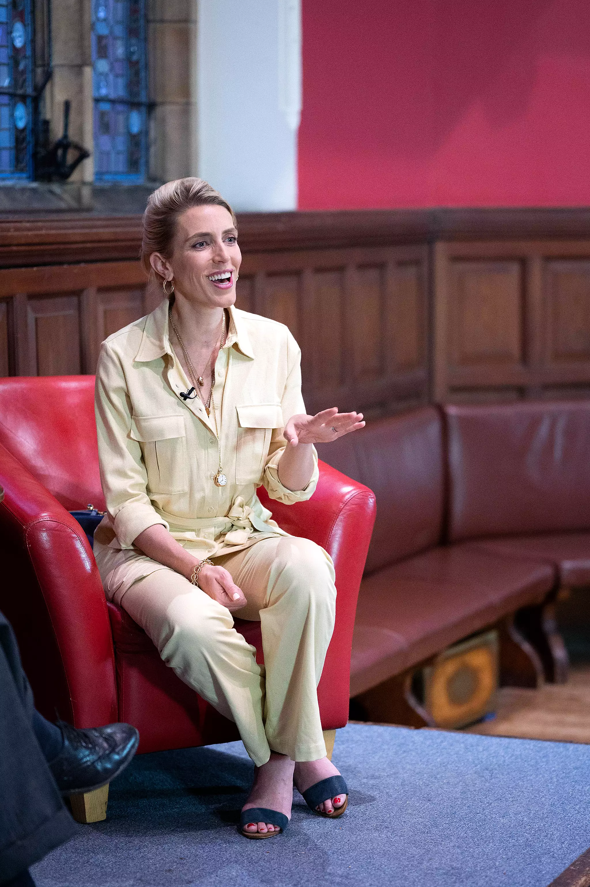

Clarissa Ward Clarissa Ward • Autor: Roger Askew/The Oxford Union / S
Andrea Procházková, Barbora Chaloupková
„Když jsem přestala se snahou změnit tok historie, stala jsem se lepší novinářkou. A rozhodně jsem se stala šťastnějším člověkem,“ popisuje válečná reportérka a hlavní mezinárodní korespondentka CNN Clarissa Ward jednu z lekcí, kterou jí přineslo dvacet let práce v konfliktních oblastech světa. Ward, dnes uznávaná celebrita ověnčená řadou novinářských cen, ale v následujícím rozhovoru mluví také o tom, jak složité může být dělat svou vysněnou práci a zároveň zastávat další své životní role. „Mám pocit, že nemám dost času, abych byla skvělá novinářka, skvělá matka, žena, dcera, kamarádka. Jediné, co s tím umím dělat, je být ohledně toho upřímná a netvářit se, že jsem dosáhla nějaké dokonalosti.“

